Как изменить имя пользователя в Windows XP.
Требования.
Необходимо чтобы Ваша учетная запись имела права локального администратора.
Статья применима к Windows XP.
Как изменить имя пользователя в Windows XP.
1. Нажимаем кнопку "Пуск" и выбираем пункт меню "Выполнить ...";
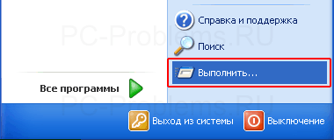

Если у Вас в меню "Пуск" отсутствует пункт "Выполнить...", то выполните действия указанные в статье Включение и отключение команды "Выполнить" в меню "Пуск" в Windows 2000/XP
2. В поле "Открыть" пишем команду lusrmgr.msc и нажимаем кнопку "ОК";
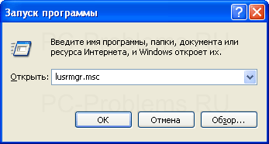
3. В левой части открывшегося окна "Локальные пользователи и группы" щелкаем по ветке "Пользователи";
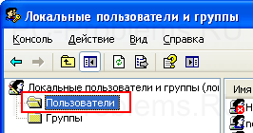
4. Переходим в правую часть окна, где находим пользователя которого необходимо переименовать;
5. Щелкаем по нему правой кнопкой мыши и в открывшемся контекстном меню выбираем пункт "Переименовать";
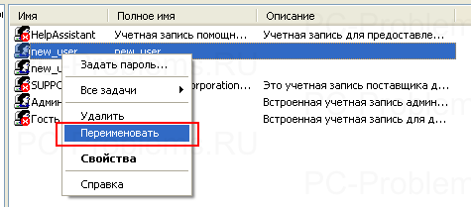
6. Курсор перейдет на пользователя в столбце "Имя", где можно ввести новое имя пользователя;
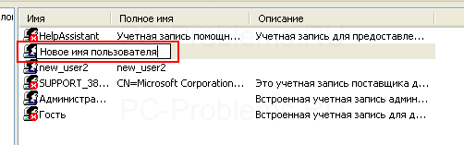
7. Вводим имя и нажимаем на клавиатуре клавишу "Enter (Ввод)";
8. Еще раз щелкаем правой кнопкой мыши по пользователю и выбираем в контекстном меню пункт "Свойства";
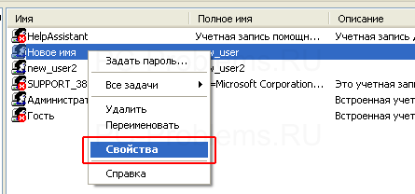
9. В открывшемся окне переходим на вкладку "Общие" и в поле "Полное имя" пишем еще раз новое имя пользователя которое мы вводили в пункте 7;
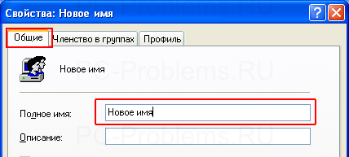
10. Нажимаем кнопку "ОК" и перезагружаем компьютер;
После переименования пользователя, если у Вас был настроен автоматический вход в систему при запуске Windows, может появляться сообщение: "Вход в систему невозможен. Проверьте правильность имени пользователя и домена и повторите ввод пароля. Пароли вводятся с учётом регистра".
Чтобы убрать это сообщение сделайте действия указанные в этой статье Как убрать сообщение "Вход в систему невозможен. Проверьте правильность имени пользователя и домена и повторите ввод пароля. Пароли вводятся с учётом регистра"
Минус такого переименования в том, что переименование происходит "поверхностное", т.е. меняется имя пользователя которым оперирует человек садясь за компьютер. А профиль и папка с документами переименованного пользователя остаются нетронутыми, т.е. имеют старое имя пользователя. Поэтому если зайти в папку "Documents and Settings", вы не найдете папку с новым именем пользователя как многие ожидают.
Переименовать просто так "внаглую" папку с профилем пользователя нельзя. Если Вы это сделаете, то при следующем входе в Windows, система создаст новую папку со стандартными настройками, т.е. Вы просто потеряете свой старый профиль со всеми настройками.
Если Вам такой результат вполне подходит (что бывает в большинстве случаев), то можете спокойно работать. А если Вам этот вариант не подходит, то можно сделать по-другому. Мы не будем переименовывать старого пользователя, а создадим нового с нужным именем, а затем перенесем на него настройки и файлы старого пользователя. Для этого нам необходимо:
1. Создать нового пользователя с желаемым именем;
2. Выполнить действия указанные в статье Как скопировать профиль пользователя и перенести в новый профиль в Windows XP;

